Использование элементов сказкотерапии
в профилактике эмоционального выгорания специалистов

Инструктор-методист ГБСУ АО «Северодвинский СРЦН «Солнышко»
Перепелкина Татьяна Евгеньевна.

Проблема профессионального выгорания является одной из наиболее актуальных проблем современной психологической науки и практики. Это явление чаще всего наблюдается среди профессионалов, работающих в сфере оказания социальной помощи и имеющих постоянные тесные контакты с клиентами. Другими словами, среди профессионалов системы «человек—человек». К таковым относятся врачи, преподаватели, юристы, социальные работники, психологи, продавцы, менеджеры и др. категории.
Термин «эмоциональное сгорание» был введен американским психологом Х. Дж. Фреденбергом в 1974 году для определения психологического состояния, обусловленного эмоциональным, умственным и физическим истощением.
В опубликованных в печати исследованиях чаще всего дается следующее определение синдрома эмоционального выгорания: это состояние физического, эмоционального и умственного истощения, проявляющееся в профессиональной сфере.
Характеризуется физическим утомлением, чувством эмоциональной усталости и опустошенности, ощущением некомпетентности в профессиональной сфере, неуспеха в ней и в личной жизни, пессимизмом, снижением удовлетворенности от повседневной работы и пр.
Профессиональное выгорание проявляется на психофизиологическом, эмоциональном и поведенческом уровнях организации личности (М. В. Борисова, Н. П. Ансимова и др.).
На психофизиологическом уровне выгорание проявляется как хроническая усталость, ощущение эмоционального и физического истощения, астения (слабость, снижение активности), снижение внешней и внутренней сенсорной чувствительности: ухудшение зрения, слуха, обоняния и осязания, потеря внутренних, телесных ощущений, расстройства различных систем организма (головные боли, нарушения желудочно-кишечного тракта, дыхания, бессонница, и т. д.).
На эмоциональном уровне синдром выгорания проявляется в депрессивных состояниях (пониженном эмоциональном тонусе, чувстве подавленности), частом переживании негативных эмоций без видимых внешних причин (вины, обиды, страха, стыда, гнева), чувстве неполноценности, неосознанном беспокойстве и повышенной тревожности, раздражительности и частых нервных срывах.
На поведенческом уровне проявлениями профессионального выгорания являются снижение энтузиазма в работе, безразличие к результатам деятельности, невыполнение важных, приоритетных задач и «застревание» на мелких деталях, выполнение автоматических и элементарных действий, постоянная нехватка времени, опоздания на работу, прогулы, частые больничные, переедание, злоупотребление кофе, алкоголем, курением, применение наркотических средств, потеря интереса к любимым занятиям и сосредоточение на какой-либо одной стороне жизни.
Причины синдрома эмоционального выгорания могут быть классифицированы на две группы:
1) субъективные (индивидуальные) связаны: с особенностями личности, возрастом (молодые сотрудники больше подвержены риску «выгорания»), системой жизненных ценностей, убеждениями, с личным отношением к выполняемым видам деятельности, взаимоотношениями с коллегами по работе, участниками судебного процесса, членами своей семьи. Сюда можно отнести и высокий уровень ожидания результатов своей профессиональной деятельности, высокий уровень преданности моральным принципам, проблему ответить на просьбу отказом и сказать «нет», склонность к самопожертвованию и т.п. Больше всего подвержены «сгоранию», и первыми выходят из строя, как правило, самые лучшие сотрудники - те, кто наиболее ответственно относится к своей работе, переживает за свое дело, вкладывает в него душу.
2) объективные (ситуационные) напрямую связанные со служебными обязанностями, например: с увеличением профессиональной нагрузки, недостаточным пониманием должностных обязанностей, неадекватной социальной и психологической поддержкой и т.д.
Синдром эмоционального выгорания протекает стадиально, что видно на данном слайде
Каждая стадия характеризуется наличием ряда симптомов…

Стадии синдрома "эмоционального выгорания".

1-я стадия "Напряжение" - симптомы: | 2-я стадия  "Резистенция" –  симптомы: | 3-я стадия "Истощение" - симптомы:
1.неудовлетворенность собой,  2."загнанность в клетку",  3.переживание психотравмирующих ситуаций,  4.тревожность и депрессия. | 1.неадекватное, избирательное эмоциональное реагирование,  2.эмоционально-нравственная дезориентация,  3.расширение сферы экономии эмоций,  4.редукция профессиональных обязанностей. | 1.эмоциональный дефицит,  2.эмоциональная отстраненность,  3.личностная отстраненность,  4.психосоматические и вегетативные нарушения.

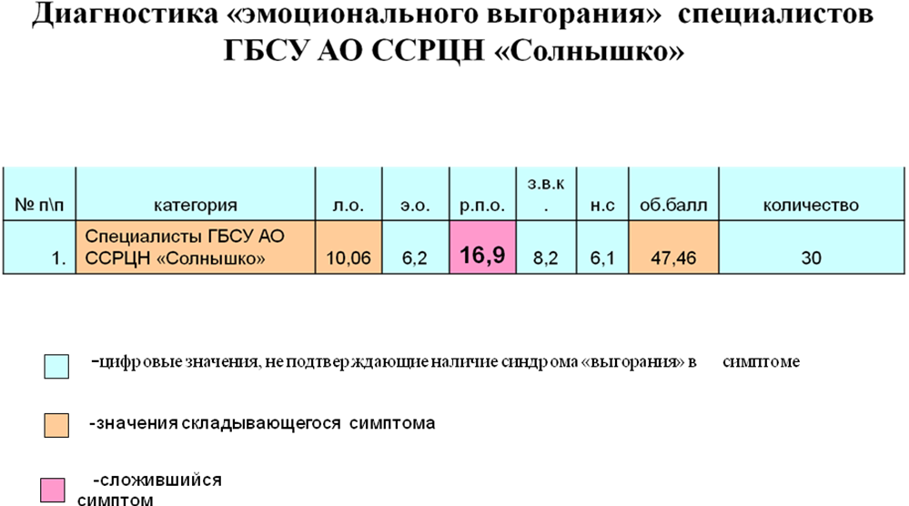В исследовании участвовало 30 сотрудников центра. Мы также выявили наличие сложившегося симптома - редукция профессиональных обязанностей, который говорит о том, что специалисты уделяют меньше времени и внимания работе, коллегам, и воспитанникам, чем этого требует профессиональная необходимость.
Учитывая результаты проведенного нами исследования, так же сложность и поэтапность формирования эмоционального выгорания, возникло решение разработать и апробировать программу психологической помощи специалистам Центра в снятии психоэмоционального напряжения и улучшения их личного самочувствия с использованием алиментов сказкотерапии.
Сказкотерапия – это направление практической психологии, использующее ресурсы сказок для решения целого ряда задач: воспитание, образование, развитие личности и коррекция поведения.
Достоинства сказок
1. Глубинный смысл сказки ее мораль не дидактичны. В сказках нет прямых нравоучений, как например в баснях: «Сказка ложь, да в ней намек - добрым
молодцам урок».
2. Глубинный смысл сказки ее мораль не дидактичны. В сказках нет прямых нравоучений, как например в баснях. «Сказка ложь, да в ней намек — добрым молодцам урок».
3. Собирательность образов. Неопределенность места действия и имени главного героя. "В некотором царстве, в некотором государстве"... Нам как будто дают понять, что такая история могла произойти где угодно: может быть, за тридевять земель, а может быть, и совсем рядом. Главный герой в сказке — собирательный образ. Имена главных героев повторяются из сказки в сказку: Иванушка, Аленушка, Марья.
- Сказки – кладезь жизненного опыта и традиций. Многогранность и многоуровневость хранимой информации. Образность языка.
Благодаря своей образности сказки легко запоминаются и после окончания психологического воздействия продолжают "жить" в повседневной жизни человека, помогая ему разбираться в ситуациях, принимать решения. В сказочных сюжетах зашифрованы ситуации и проблемы, которые переживает в своей жизни каждый человек.
5.Признак настоящей сказки - хороший конец.
5.Ореол тайны и волшебства. Всем известно, что только в сказке невозможное возможно. Здесь нет ментальных ограничений, существующих в обыденной жизни. Здесь можно не бояться мечтать, строить образы будущего, Желаемого.
Функции сказок
Выделяют несколько основных функциональных особенностей сказок.
1. Сказка позволяет сформировать новый взгляд на ситуацию и перейти на новый уровень ее осознания, моделируя более конструктивное отношение и поведение;
2.Сказка служит альтернативной концепцией восприятия неоднозначных жизненных ситуаций;
3. Сказка формирует веру в позитивное разрешение проблемы.
4. В сказке в символической форме содержится информация о том:
- как устроен этот мир, кто его создал;
- что происходит с человеком в разные периоды его жизни;
- какие этапы в процессе самореализации проходит женщина;
- какие этапы в процессе самореализации проходит мужчина;
- какие трудности препятствия можно встретить в жизни и как с ними справляться;
- как приобретать и ценить дружбу и любовь;
- какими ценностями руководствоваться в жизни;
- как строить отношения с родителями и детьми;
- как прощать.
Сказка позволяет решить следующие задачи:
- Развитие творческого (креативного) мышления, то есть способности удивляться и познавать, находить решение в нестандартных ситуациях, нацеленности на открытие нового и способности к глубокому осознанию своего опыта.
- Совершенствование вербального языка.
- Развитие фантазии, воображения.
- Развитие способности к глубокому образному мышлению, установлению причинно-следственных связей.
- Развитие эмпатии и умения слушать других.
- Развитие чувства юмора.
- Стимуляция интереса к творчеству в целом (поэзии, прозе, живописи).
Целью программы по профилактике эмоционального выгорания является: повышение уровня эмоциональной устойчивости сотрудников к воздействию различного рода напряженных факторов, тем самым предотвратить раннее развитие синдрома эмоционального «выгорания», сохранить здоровье, оптимистический настрой и профессиональную активность.
Задачи программы:
1. Снятие психоэмоционального напряжения, гармонизация внутреннего состояния у специалистов
2. Развитие творческих способностей у сотрудников.
3. Знакомство специалистов с новыми способами и методами работы с детьми.
4. Сплочение коллектива.
Данная программа состоит из 10 тренинговых занятий
На наших занятиях мы использовали различные формы работы со сказками:
1. Групповое рассказывание сказок. Например,

а) Рассказывание известной всей группе сказки, когда каждый участник группы по очереди рассказывает маленький кусочек сказки Повествование разбивается на отрывки произвольно и спонтанно, в зависимости от того, какую часть рассказа берет на себя предыдущий рассказчик.

б) Рассказывание известной сказки и придумывание к ней продолжения.

в) групповое придумывание сказки.

г) рассказывание сказки от 1-голица и от имени различных персонажей сказки

Участники занятия выбирают сказку, которую они собираются рассказывать, и распределяют персонажи сказки между собой. Желательно, чтобы это была небольшая сказка или история. Затем каждый участник группы (или некоторые из них) рассказывает сказку от лица и с точки зрения выбранного ими персонажа. Причем персонажи, от имени которых будет рассказана сказка, могут быть разнообразными (не обязательно выбирать только тех героев, которые непосредственно участвуют в сюжете): и Баба-Яга, и Лиса, и лесная дорожка, и волны моря, и камешек, на котором остановился Иван-Царевич, и Конь вороной, и т.д.

«История, рассказанная при помощи карт»

Золушка
Рассказ сказки «Золушка»

2. Упражнение драматизация. Постановка сказки. Примером может служить игра «Кинофильм». Группа участников делиться на подгруппы и каждой подгруппе предлагается постановка сказки «Репка» на киностудии

1.Американский - фильм ужасов с юмором.

2. Французский - романтическая комедия.
3. Итальянский – боевик со стрельбой и мафией.
15 минут подготовки по 5 минут демонстрация.
Обсуждение: Эффективность взаимодействия. Все ли реализовались? Кто был лидером? Кто чувствовал себя востребованным? Кто хотел быть в стороне?
- Рисование сказки. Примером может служить такое упражнение, как Сказочный помощник выбирает подарок//Дорожевец Т.В. «Использование «сказочных помощников» для активации внутренних ресурсов». – Журнал практического психолога. – № 10-11. – 1999. – С. 108. – 120.
Вне зависимости от контекста применения техник необходима предварительная беседа с ребенком, которая обязательно включает в себя следующие вопросы:
- Какие сказки ты любишь?
- Ты прочитал эти сказки в книгах? Или родители их прочитали тебе? Ты видел сказочные мультфильмы или кинофильмы?
- А кто из сказочных героев тебе нравится больше всего? Расскажи мне о нем?
- Какие качества этих героев сказок тебе нравится? Расскажи мне какой-нибудь случай, который произошел с этими героями в их сказках?
- А ты бы хотел быть похожим на этих героев? Чем?
Предварительная беседа настраивает ребенка на работу со сказочными персонажами, оживляет воспоминания о них, активизирует знания об их качествах. После такой беседы переход к техникам арт-терапии воспринимается ребенком как вполне естественным
«Сказочный помощник выбирает подарок».
Шаг 1: Изображение проблемы
Попросите ребенка нарисовать, как выглядит его страх: какого он цвета, формы и величины.
Шаг 2: Изображение сказочного помощника.
Предложите вашему ребенку выбрать и нарисовать своего самого любимого сказочного героя, который, по его мнению, может противостоять страху и защитить его.
Шаг 3: Выбор подарка.
Затем попросите ребенка вместе со сказочным персонажем выбрать и нарисовать подарок для страха, который его «задобрит». Ребенок может спросить своего сказочного друга6: «Какой подарок лучше всего дать этому чудовищу, чтобы сделать его своим приятелем».
Шаг 4: Решение проблемы.
После того как подарок выбран и отдан страху, предложите ребенкунарисовать, как страх превратился в друга. Это визуально покажет изменения изображения проблемы.

Таким образом,

Использование элементов сказкотерапии (как и сказкотерапии в целом) является подходящим инструментом для коррекции структуры личности, особенно учитывая тот факт, что даже после окончания игрового процесса остается уверенность в существовании «Страны детства», из которой всегда можно «перенести» в реальную жизнь различные позитивные события.

Методика проста и удобна для использования; может проводиться даже в нестандартных условиях (например, на природе).

Методика позволяет развить творческое мышление, вербальный язык, образное мышление, способность устанавливать причинно-следственные связи, развить эмпатию и чувство юмора.

Возможно постоянное усовершенствование методики, а также творческое самовыражение в процессе терапии и личностный рост самого терапевта, являющегося одновременно и участником игры.

